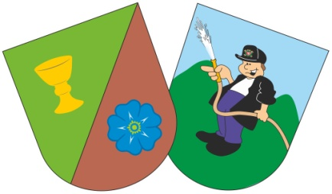

**OBEC A HASIČI PRO DĚTI I DOSPĚLÉ**

**POUŤOVÝ POT SOUTEŽ.WMF**

**DĚTSKÝ DEN**

**. Divadelní pohádka „Měla babka čtyři jablka“**

**. Malování na obličej**

**. Děti malují na porcelán (co namalují na hrníček , to si odnesou)**

**. Výroba mumií**

**Vacovice 30. června 2019 od 14 hodin**